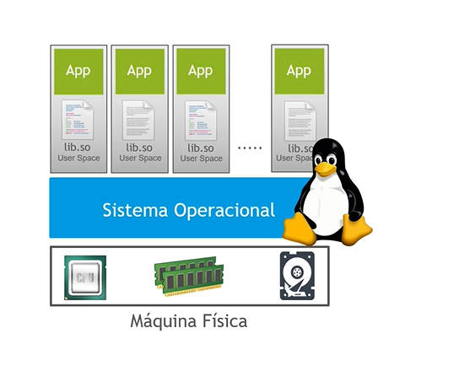

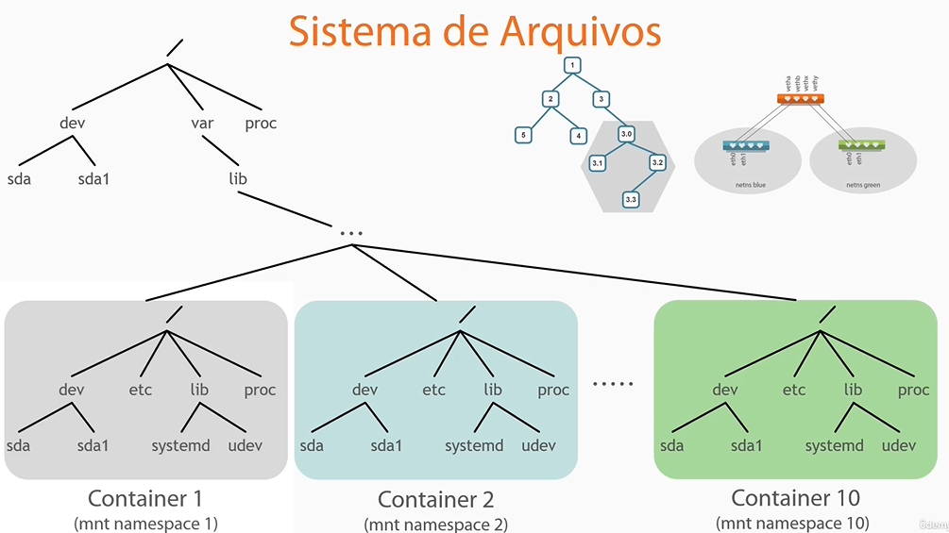

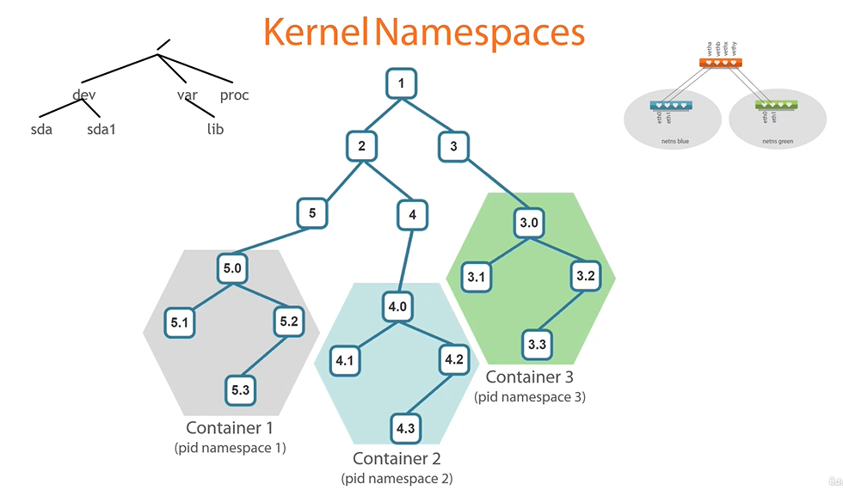

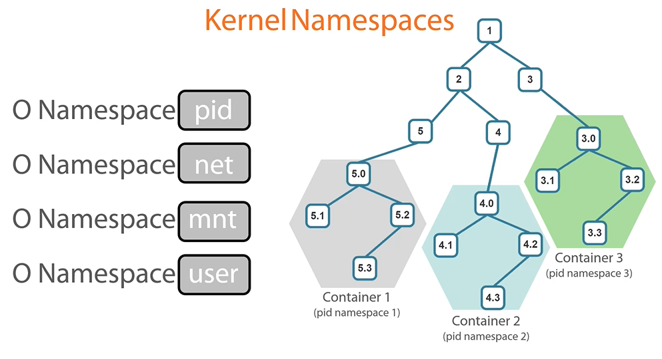

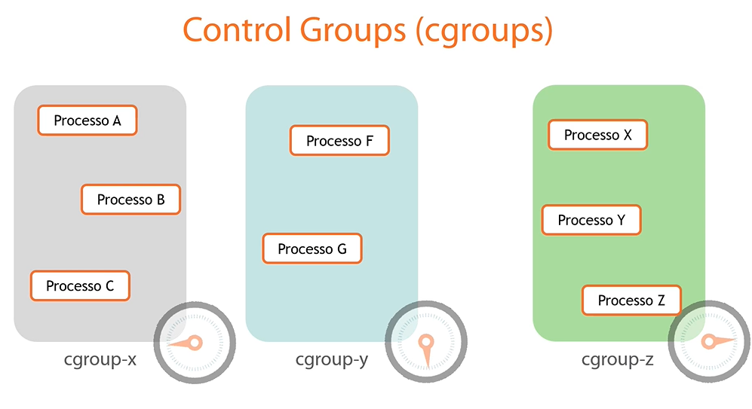

Cgroups – agrupam recursos e aplicam limites, como regras de qualidade de serviço. No caso do conteiners, mapeamos para o cgroup. Se precisarmos aumentar a quantidade de recursos que um contêiner pode usar, basta aumentarmos o Cgroup.

